SEGUNDA-FEIRA | TERÇA-FEIRA | QUARTA-FEIRA | QUINTA-FEIRA | SEXTA-FEIRA
BERÇÁRIO I-A  Hoje é dia de música.  Mostro uma mãozinha.  Disponível em:  https://www.youtube.com/watch?v=EWPnwIcTPvQ  - Atividade  Coloque a música para o bebê ouvir e incentive o bebê a repetir os movimentos com as mãozinhas.  Registrar o momento e enviar para a professora.  Objetivo: Escuta, fala, pensamento e imaginação. | BERÇÁRIO I-A  - ATIVIDADE  Vamos oferecer uma revista, um livro ou qualquer papel para a criança folhear ou rasgar.  Observação: Tomar cuidado para a criança não colocar o papel na boca.  Objetivo: Movimento de pinça e trabalha coordenação motora além, disso pode - se identificar figuras, objetos e cores.  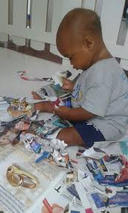 | BERÇÁRIO I-A  Assistir ao vídeo disponível em:  https://www.youtube.com/watch?v=yev-ZzpnTnY&t=60s  Bartolino: A Fazenda do Zenon  - Atividade  Comentar com a criança os sons de cana animal e pedir para a criança repetir.  Objetivo: conhecer os animais, sons, escuta, fala e imaginação. | BERÇÁRIO I-A  - Atividade  Hora da história  Vídeo gravado pela professora Claudia  As Princesas  Disponível em:  https://www.youtube.com/watch?v=kOCR3wRYPks | BERÇÁRIO I-A  (EO) (CG)  - Dia da massagem  - A massagem é uma atividade prazerosa e facilitadora de momentos relaxantes em qualquer idade, é muito importante o toque, do contato pele com pele entre o adulto e a criança por ela cuidada, especialmente nos primeiros anos de vida.  - Observação  - Se o bebê tiver um hidratante ou óleo específico para ele, seria interessante estar aproveitando esse momento para usá-lo na massagem.  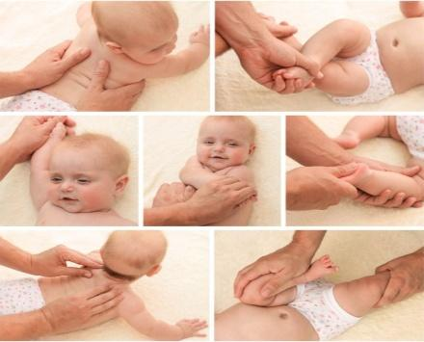  Bom final de  SEMANA !!!
ROTINA DO TRABALHO PEDAGÓGICO PARA SER REALIZADA EM DOMICÍLIO (Berçário I-A) - Profª CLAUDIA
Data: 16/08 a 20/08 de 2021 E.M.E.I. “Emily de Oliveira Silva”

